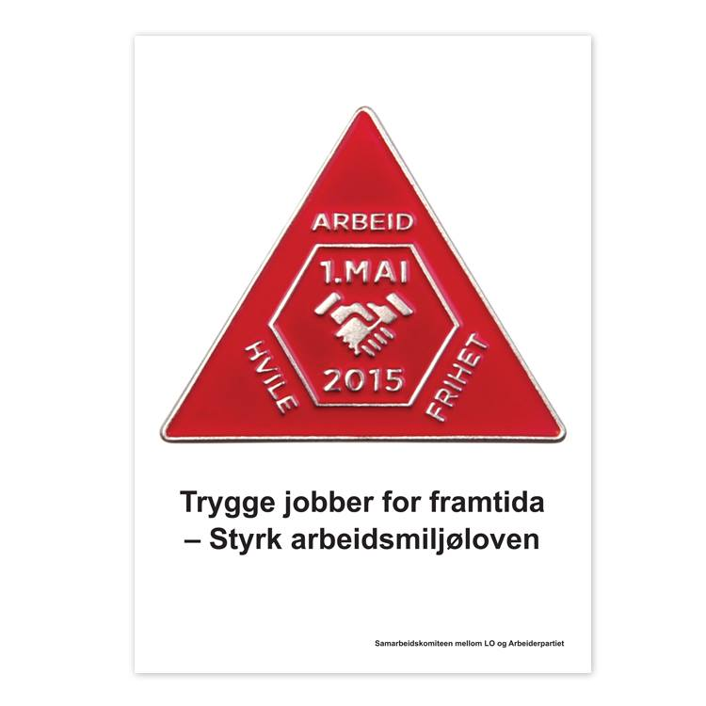
1. mai er arbeidernes dag. Det er en internasjonal kampdag og det markers av arbeidere over hele verden.
Første mai er en gammel merkedag for alle verdens arbeidere. Arbeidere samler seg og demonstrerer og setter fokus på viktige saker. I Norge går mange i tog med plakater og paroler og det holdes appeller og taler rundt på plasser og torg. Mest kjent som arbeidertorg er Youngstorget midt i Oslo. Det markeres også her i Valdres, på forskjellige måter rundt i de forskjellige kommunene. 1. mai er en offentlig høytidsdag i Norge, og har vært det siden 1947.

Årets første mai-merke har historisk sus over seg.
1892 var det første året vi hadde 1. mai-merke. Merket markerte kampsaken den gangen; arbeiderbevegelsen kjempet for en hverdag med rom for både arbeid, fritid og hvile.
Endringer som vi gjennom årene kjempet igjennom. Og som har gjort Norge til et land der det for de fleste er enkelt å kombinere arbeidslivet med resten av livet.
I årets 1. mai-markering er dette budskapet på nytt aktuelt.
For dere; vi står midt i en verdikamp. En kamp om hvilken retning vi ønsker for samfunnet. For Norge.
Husk å heise flagget! Ikke bare for at det er 1. mai, men det er en offentlig flaggdag.
Jeg ønsker alle en god 1. mai!
Trine Adde Hansebakken
Ordførerkandidat
Sør-Aurdal Arbeiderparti

